ЧЕЛЯБИНСКАЯ ОБЛАСТЬ

АДМИНИСТРАЦИЯ
ЗЛАТОУСТОВСКОГО ГОРОДСКОГО ОКРУГА
ПОСТАНОВЛЕНИЕ

06.05.2024 г. | № | 134-П/АДМ
г.Златоуст
О внесении изменений
в постановление Администрации Златоустовского городского округа от 14.08.2019 г. № 332-П «Об утверждении программы «Повышение результативности деятельности органов местного самоуправления Златоустовского городского округа»

В целях уточнения правового акта,
ПОСТАНОВЛЯЮ:
1. Приложение 2 к постановлению Администрации Златоустовского городского округа от 14.08.2019 г. № 332-П «Об утверждении программы «Повышение результативности деятельности органов местного самоуправления Златоустовского городского округа» изложить в новой редакции (приложение).
2. Пресс-службе Администрации Златоустовского городского округа (Валова И.А.) разместить настоящее постановление на официальном сайте Златоустовского городского округа в сети «Интернет».
3. Контроль за выполнением настоящего постановления оставляю
за собой.

Глава  Златоустовского городского округа | 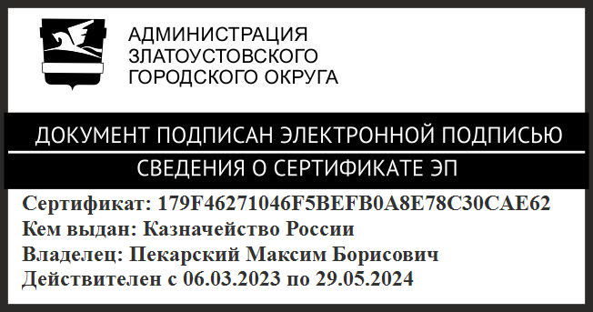 | М.Б. Пекарский

Рассылка: Сюзев А.Ю., Бобылев В.В., Сабанов О.В., Жиганьшин В.Р., Ширкова Н.А.,
Ганеев Ю.А., СД ЗГО, МКУ ЗГО «УЖКХ», пресс-служба, прокуратура

ПРИЛОЖЕНИЕ
Утверждено
постановлением Администрации
Златоустовского городского округа
от 06.05.2024 г. № 134-П/АДМ

Целевые индикаторы программы

№ п/п | Наименование показателя | Единица измерения | 2017 год | 2018 год | 2019 год | 2020 год | 2021 год | 2022 год | 2023 год | Плановое значение
 |  |  |  |  |  |  |  |  |  | 2024 год
1 | Количество респондентов | единиц | 1451 | 1070 | 969 | 970 | 844 | 370 | 275 | 400
2 | Удовлетворенность организацией транспортного обслуживания | процентов | 45,9 | 30,0 | 38,9 | 44,9 | 44,4 | 46,8 | 46,6 | 47,0
3 | Удовлетворенность качеством автомобильных дорог | процентов | 17,5 | 17,6 | 0,2 | 8,6 | 17,5 | 17,3 | 26,2 | 26,0
4 | Удовлетворенность уровнем организации водоснабжения (водоотведения) | процентов | 68,7 | 55,2 | 50,3 | 48,3 | 45,5 | 61,9 | 49,8 | 50,0
5 | Удовлетворенность уровнем организации теплоснабжения | процентов | 65,1 | 54,7 | 50,7 | 54,6 | 42,4 | 60,5 | 57,8 | 60,0
6 | Удовлетворенность уровнем организации электроснабжения | процентов | 75,6 | 74,7 | 70,9 | 78,5 | 76,8 | 84,9 | 81,5 | 82,0
7 | Удовлетворенность уровнем организации газоснабжения | процентов | 72,5 | 71,3 | 64,6 | 70,4 | 65,8 | 71,1 | 68,0 | 70,0
8 | Удовлетворенность качеством предоставления жилищно-коммунальных услуг | процентов | 37,0 | 35,6 | 27,1 | 21,6 | 17,5 | 41,3 | 40,7 | 40,0
9 | Удовлетворенность состоянием внутридворовых территорий | процентов | 30,6 | 30,3 | 25,8 | 27,1 | 31,6 | 28,4 | 35,3 | 36,0
10 | Удовлетворенность населения благоустройством территории | процентов | 33,7 | 4,2 | 23,1 | 26,6 | 34,5 | 40,5 | 51,6 | 52,0
11 | Удовлетворенность деятельностью Главы Златоустовского городского округа |  | 30,4 | 27,7 | 21,2 | 33,4 | 44,8 | 59,7 | 61,1 | 62,0
12 | Удовлетворенность деятельностью администрации Златоустовского городского округа | процентов | 27,3 | 24,3 | 20,6 | 27,4 | 37,4 | 46,2 | 49,1 | 50,0
13 | Удовлетворенность деятельностью Собрания депутатов Златоустовского городского округа | процентов | 26,4 | 26,1 | 20,8 | 23,6 | 25,7 | 36,0 | 39,3 | 40,0
14 | Удовлетворенность деятельностью унитарных предприятий учреждений, действующих на региональном и муниципальном уровнях, руководителей акционерных обществ, контрольный пакет акций которых находится  в собственности Челябинской области или в муниципальной собственности, осуществляющих оказание услуг населению Златоустовского городского округа | процентов | 23,3 | 20,8 | 15,9 | 19,8 | 21,0 | 27,0 | 33,1 | 30,0
15 | Средняя удовлетворенность населения эффективностью деятельности руководителей местного самоуправления, унитарных предприятийи учреждений | процентов | 42,6 | 38,7 | 33,9 | 37,3 | 38,8 | 47,8 | 49,2 | 50,0

